ЗОЛОТАЯ РОЖЬ

Ржаная революция у человеческой цивилизации произошла в первом тысячелетии, когда сельское хозяйство многих народов (славян, германцев, скандинавов) перешло с пшеницы (урожаи которой были не очень устойчивы) и ячменя (который был недостаточно питателен) на рожь.
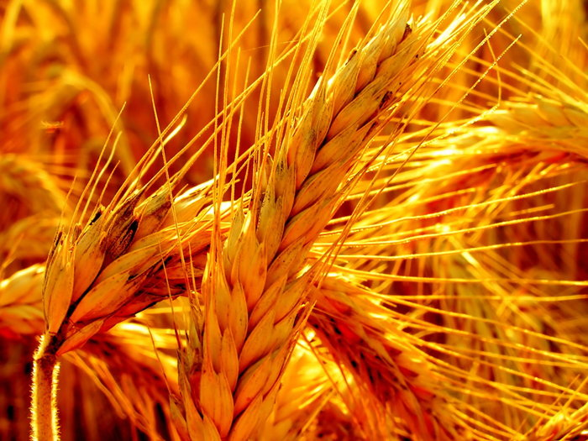
Германские народы резко перешли на рожь во второй четверти первого тысячелетия, и сразу началось их мощное давление на Великий Рим. Наши предки славяне, которые всегда дружили с рожью, стали активно увеличивать её посевы с третьей четверти первого тысячелетия, и это время стало началом масштабной экспансии славян в Восточной Европе. Скандинавы начали переход на рожь позже – в четвертой четверти первого тысячелетия. Русская цивилизация в сложившемся виде была зачата именно ржаной революцией, а ее мать – золотая рожь. Русская цивилизация (в смысле сельскохозяйственной базы) – ржаная цивилизация. Как говорится: «Матушка рожь кормит всех сплошь, а пшеничка по выбору». Разве могло развиться продуктивное сельское хозяйство на русском Севере с учетом бедных почв и началом похолодания в четырнадцатом веке? Без ржи это было просто невозможно. Рожь – это преимущественно озимый злак, который очень устойчив как к засухе, так и к морозу (вплоть до 30 градусов). На Руси в Средние века рожь давала стабильные урожаи, которых европейцам с их прихотливой пшеницей удавалось добиться не всегда. Иногда урожаи ржи в 1,5–2 раза превышали капризные пшеничные урожаи. В самых лучших северорусских, особенно монастырских хозяйствах урожайность была еще выше. Эта стабильность и неприхотливость ржи дала возможность применить на Руси прогрессивные системы хозяйствования, такие как отдых земли под паром, двухполье и трехполье, а также подсеки (запасные расчищенные в лесах участки). Она же позволила пахать «наездом» заросшие земельные участки, когда было необходимо вернуть их в оборот, что позволяло легко регулировать посевные площади в зависимости от погоды и ресурсов.
На ржи наши предки создали уникальные сладости (пироги, блины, пряники), которые стали частью уникальной культуры, и конечно же квас – основной русский безалкогольный напиток, без которого Русь была так же немыслима, как и без ржаного хлеба.

Независимость и сила русского государства, а также сила и здоровье русского народа, возникли, развились и поддерживались на ржи. Не зря рожь до сих пор называют – золотая рожь.

